常见的激活函数总结

# 1 什么是激活函数

激活函数（Activation Function）是一种添加到人工神经网络中的函数，它将非线性特性引入到神经网络中。在神经元中，输入的inputs通过加权，求和后，还被作用了一个函数，这个函数就是激活函数。

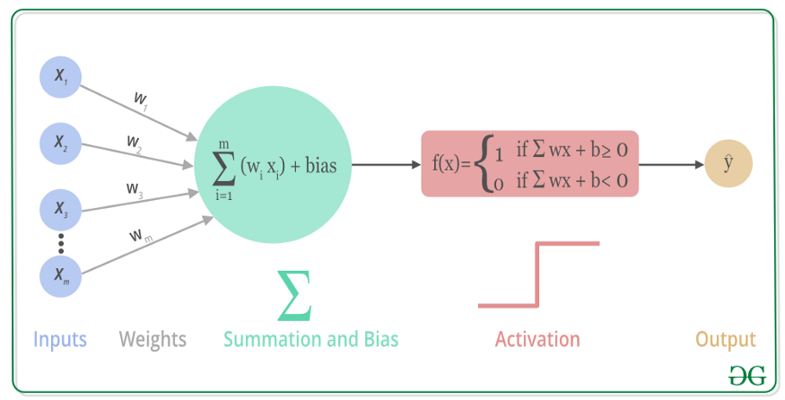

# 2 为什么需要激活函数

引入激活函数是为了增加神经网络模型的非线性。没有激活函数的每层都相当于矩阵相乘。就算叠加很多层，也依然是矩阵相乘。引入激活函数，强化网络的学习能力，使神经网络能够学习和执行更复杂的任务。

# 3 常用的激活函数

## 3.1 阶跃函数

阶跃函数(Step function)的函数图像如下图所示，阶跃函数的输出只有0/1两种数值，当𝑧 < 0时输出0，代表类别0；当𝑧≥0时输出1，代表类别1，即：



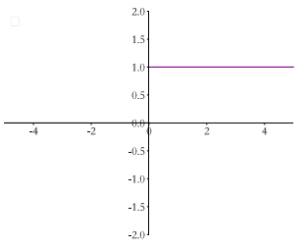

阶跃函数在𝑧 = 0处是不连续的，其他位置导数为0，无法利用梯度下降算法进行参数优化。

## 3.2 符号函数

符合函数的表达式如下所示：



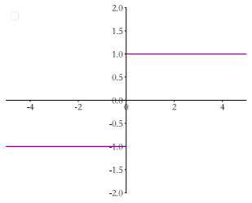

符号函数在𝑧 = 0处也是不连续的，其他位置导数为0，无法利用梯度下降算法进行参数优化。

## 3.3 Sigmoid

Sigmoid函数也叫Logistic函数，定义为

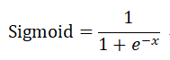

它的一个优良特性就是能够把𝑥∈𝑅的输入“压缩”到𝑥∈(0,1)区间，这个区间的数值在机 器学习常用来表示以下意义：

* 概率分布：(0,1)区间的输出和概率的分布范围[0,1]契合，可以通过Sigmoid函数将输出转译为概率输出；
* 信号强度：一般可以将0~1理解为某种信号的强度，如像素的颜色强度，1代表当前通 道颜色最强，0代表当前通道无颜色；抑或代表门控值(Gate)的强度，1代表当前门控全部开放，0代表门控关闭。

Sigmoid函数连续可导，如下图所示，可以直接利用梯度下降算法优化网络参数，应用的非常广泛。

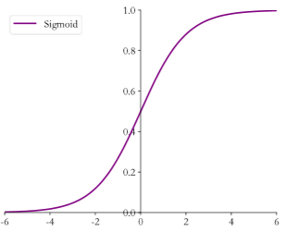

Sigmoid函数的导数表达式推导如下：

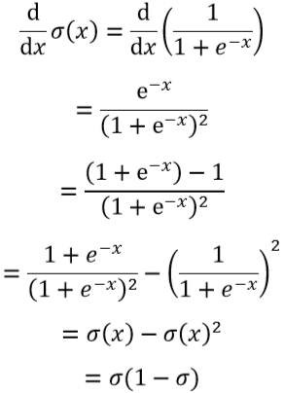

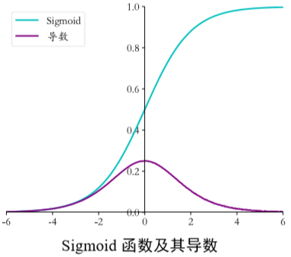

### 3.3.1 何时使用

* Sigmoid 函数的输出范围是0到1。由于输出值限定在0到1，因此它对每个神经元的输出进行了归一化；
* 用于将预测概率作为输出的模型。由于概率的取值范围是0到1，因此Sigmoid函数非常合适；
* 梯度平滑，避免「跳跃」的输出值；
* 函数是可微的。这意味着可以找到任意两个点的 sigmoid 曲线的斜率；
* 明确的预测，即非常接近1或0。

### 3.3.2 Sigmoid激活函数的优缺点

优点：平滑、易于求导

缺点：

* 激活函数计算量大（在正向传播和反向传播中都包含幂运算和除法）
* Sigmoid导数取值范围是[0, 0.25]，由于神经网络反向传播时的“链式反应”，很容易就会出现梯度消失的情况
* Sigmoid的输出不是0均值（即zero-centered）；这会导致后一层的神经元将得到上一层输出的非0均值的信号作为输入，随着网络的加深，会改变数据的原始分布这会降低权重更新的效率；
* Sigmoid函数执行指数运算，计算机运行得较慢

### 3.3.3 实践

在TensorFlow中，可以通过 tf.nn.sigmoid 实现Sigmoid函数，代码如下：

|  |
| --- |
| def set_plt_ax():  # get current axis 获得坐标轴对象  ax = plt.gca()  ax.spines['right'].set_color('none')  # 将右边 上边的两条边颜色设置为空 其实就相当于抹掉这两条边  ax.spines['top'].set_color('none')  ax.xaxis.set_ticks_position('bottom')  # 指定下边的边作为 x 轴，指定左边的边为 y 轴  ax.yaxis.set_ticks_position('left')  # 指定 data 设置的bottom(也就是指定的x轴)绑定到y轴的0这个点上  ax.spines['bottom'].set_position(('data', 0))  ax.spines['left'].set_position(('data', 0))  x = tf.linspace(-6., 6., 10)  # 通过 Sigmoid 函数  sigmoid_y = tf.nn.sigmoid(x)  set_plt_ax()  plt.plot(x, sigmoid_y, color='C4', label='Sigmoid')  plt.xlim(-6, 6)  plt.ylim(0, 1)  plt.legend(loc=2)  plt.show() |

通过 Numpy 实现 Sigmoid 函数的导数，代码如下：

|  |
| --- |
| import numpy as np # 导入 numpy 库  def sigmoid(x): # 实现 sigmoid 函数  return 1 / (1 + np.exp(-x))    def derivative(x): # sigmoid 导数的计算  # sigmoid 函数的表达式由手动推导而得  return sigmoid(x)*(1-sigmoid(x)) |

## 3.4 ReLU

在ReLU(REctified Linear Unit，修正线性单元)激活函数提出之前，Sigmoid函数通常是神经网络的激活函数首选。但是Sigmoid函数在输入值较大或较小时容易出现梯度值接近于0 的现象，称为梯度弥散现象。出现梯度弥散现象时，网络参数长时间得不到更新，导致训练不收敛或停滞不动的现象发生，较深层次的网络模型中更容易出现梯度弥散现象。2012年提出的8层AlexNet 模型采用了一种名叫ReLU的激活函数，使得网络层数达到了8层，自此ReLU函数应用的越来越广泛。ReLU 函数定义为：

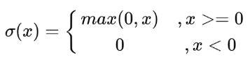

ReLU函数曲线如下图所示。

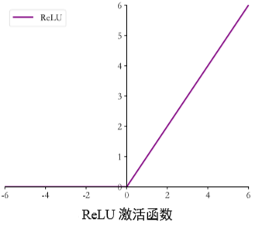

可以看到，ReLU对小于0的值全部抑制为0；对于正数则直接输出，这种单边抑制特性来源于生物学。2001年，神经科学家Dayan和Abott模拟得出更加精确的脑神经元激活模型，如下图所示，它具有单侧抑制、相对宽松的兴奋边界等特 性，ReLU 函数的设计与之非常类似

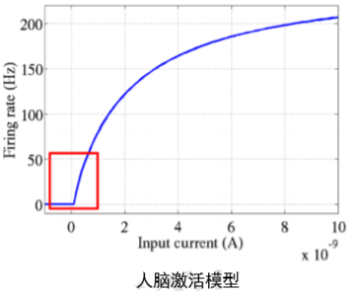

ReLU函数的导数如下：

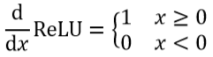

可以看到，ReLU 函数的导数计算简单，x 大于等于零的时候，导数值恒为 1，在反向传播 过程中，它既不会放大梯度，造成梯度爆炸(Gradient exploding)现象；也不会缩小梯度，造成梯度弥散(Gradient vanishing)现象。

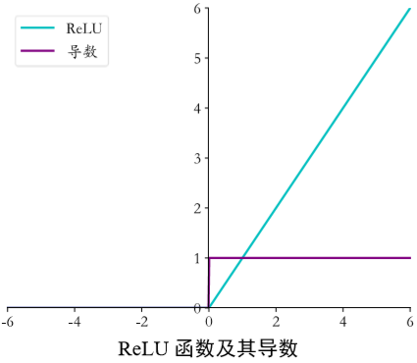

### 3.4.1 优缺点

相比于 sigmoid 函数和 tanh 函数，它具有如下优点：

* 相比Sigmoid和tanh，ReLU摒弃了复杂的计算，提高了运算速度
* 当输入为正时，不存在梯度饱和问题
* 解决了梯度消失问题，收敛速度快于Sigmoid和tanh函数，但要防范ReLU的梯度爆炸

缺点：

* Dead ReLU问题。当输入为负时，ReLU完全失效，在正向传播过程中，这不是问题。但是在反向传播过程中，如果输入负数，则梯度将完全为零，sigmoid函数和tanh函数也具有相同的问题；
* ReLU 函数的输出为 0 或正数，因此 ReLU 函数不是以 0 为中心的函数。

### 3.4.2 实践

|  |
| --- |
| tf.nn.relu(x) # 采用tensorflow实现relu函数 |

除了可以使用函数式接口tf.nn.relu实现ReLU函数外，还可以像Dense层一样将ReLU函数作为一个网络层添加到网络中，对应的类为layers.ReLU()类。一般来说，激活函数类并不是主要的网络运算层，不计入网络的层数。 ReLU函数的设计源自神经科学，函数值和导数值的计算均十分简单，同时有着优良 的梯度特性，在大量的深度学习应用中被验证非常有效，是应用最广泛的激活函数之一。

在 ReLU 函数被广泛应用之前，神经网络中激活函数采用 Sigmoid 居多，但是 Sigmoid 函数容易出现梯度弥散现象，当网络的层数增加后，较前层的参数由于梯度值非常微小， 参数长时间得不到有效更新，无法训练较深层的神经网络，导致神经网络的研究一直停留 在浅层。随着 ReLU 函数的提出，很好地缓解了梯度弥散的现象，神经网络的层数能够地 达到较深层数。

通过 Numpy，我们可以方便地实现 ReLU函数导数的代码如下：

|  |
| --- |
| def derivative(x): # ReLU 函数的导数  d = np.array(x, copy=True) # 用于保存梯度的张量  d[x < 0] = 0 # 元素为负的导数为 0  d[x >= 0] = 1 # 元素为正的导数为 1  return d |

## 3.5 Leaky ReLU

ReLU函数在𝑥 < 0时导数值恒为 0，也可能会造成梯度弥散现象，为了克服这个问题（可以认为Leaky ReLU是用于解决ReLU函数在输入是负数时，出现梯度恒为0的问题提出来的），Leaky ReLU 函数被提出，其函数图像如下图所示：

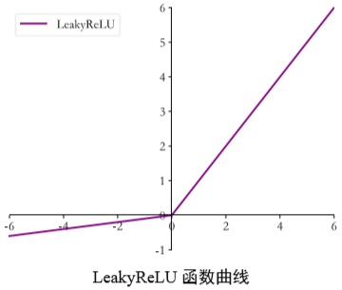

Leaky ReLU的表达式为:



其中𝑝为用户自行设置的某较小数值的超参数，如 0.02 等。当𝑝 = 0时，LeayReLU函数退化为 ReLU函数；当𝑝≠0时，𝑥 < 0处能够获得较小的导数值𝑝，从而避免出现梯度弥散现象。

LeakyReLU函数的导数为：

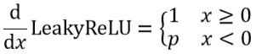

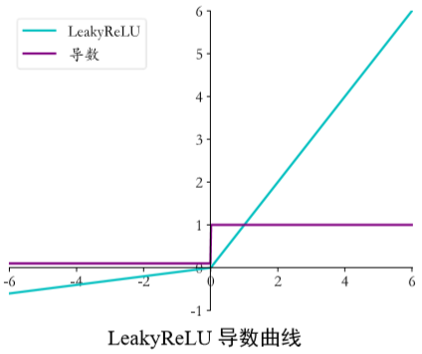

### 3.5.1 Leaky ReLU与ReLU对比

* Leaky ReLU通过把 x 的非常小的线性分量给予负输入（0.01x）来调整负值的零梯度（zero gradients）问题；
* Leaky ReLU有助于扩大ReLU函数的范围，通常p的值为 0.01左右；
* Leaky ReLU的函数范围是（负无穷到正无穷）。

注意：从理论上讲，Leaky ReLU具有ReLU的所有优点，而且Dead ReLU不会有任何问题，但在实际操作中，尚未完全证明Leaky ReLU总是比ReLU更好。

### 3.5.2 实践

在 TensorFlow 中，可以通过 tf.nn.leaky_relu 实现 LeakyReLU 函数，代码如下：

|  |
| --- |
| # 其中 alpha 参数代表𝑝。tf.nn.leaky_relu 对应的类为 layers.LeakyReLU，可以通过 LeakyReLU(alpha)创建 LeakyReLU 网络层，并设置𝑝参数，像 Dense 层一样将 LeakyReLU 层放置在网络的合适  tf.nn.leaky_relu(x, alpha=0.1) |

通过 Numpy 实现 LeakyReLU 函数的导数，代码如下：

|  |
| --- |
| # 其中 p 为 LeakyReLU 的负半段斜率，为超参数  def derivative(x, p):  dx = np.ones_like(x) # 创建梯度张量，全部初始化为 1  dx[x < 0] = p # 元素为负的导数为 p  return d |

## 3.6 ELU

ELU的提出也解决了ReLU的问题。与ReLU相比，ELU有负值，这会使激活的平均值接近零。均值激活接近于零可以使学习更快，因为它们使梯度更接近自然梯度。



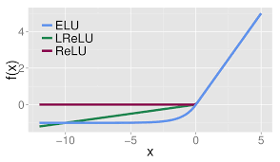

显然，ELU具有ReLU的所有优点，并且：

* 没有Dead ReLU问题，输出的平均值接近0，以0为中心；
* ELU通过减少偏置偏移的影响，使正常梯度更接近于单位自然梯度，从而使均值向零加速学习；
* ELU在较小的输入下会饱和至负值，从而减少前向传播的变异和信息。

一个小问题是它的计算强度更高。与Leaky ReLU类似，尽管理论上比ReLU要好，但目前在实践中没有充分的证据表明ELU总是比ReLU好。

## 3.7 PReLU（Parametric ReLU）

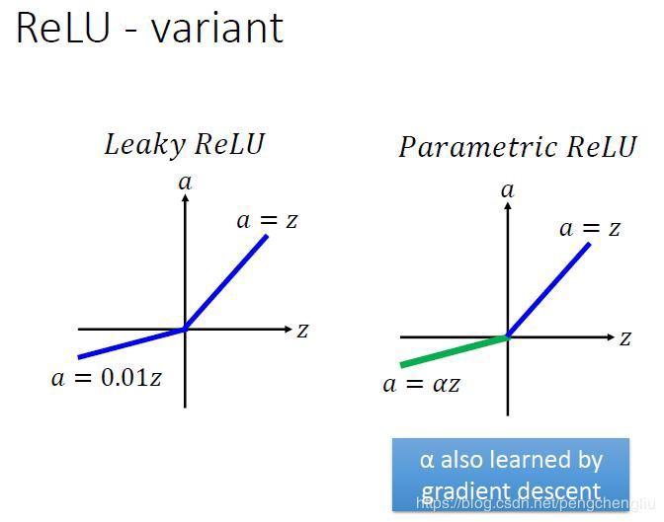

PReLU也是ReLU的改进版本：

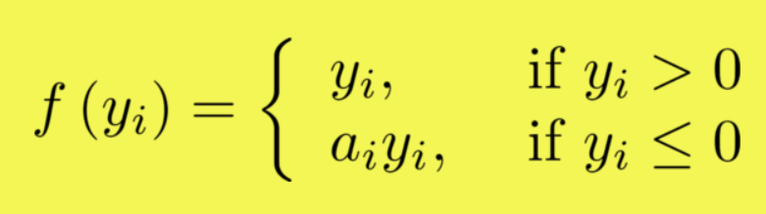

参数α通常为 0到1之间的数字，并且通常相对较小。

* 如果 a_i= 0，则f变为ReLU
* 如果 a_i> 0，则f变为leaky ReLU
* 如果a_i是可学习的参数，则f变为PReLU

PReLU 的优点如下：

* 在负值域，PReLU的斜率较小，这也可以避免Dead ReLU问题。
* 与ELU相比，PReLU在负值域是线性运算。尽管斜率很小，但不会趋于0。

## 3.8 Tanh

Tanh 函数是双曲正切函数，能够将𝑥∈𝑅的输入“压缩”到(−1,1)区间，定义为：

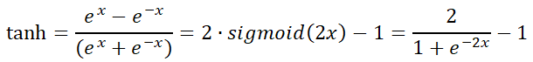

可以看到 tanh 激活函数可通过 Sigmoid 函数缩放平移后实现，函数曲线下图所示。

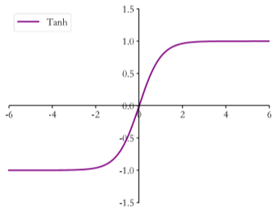

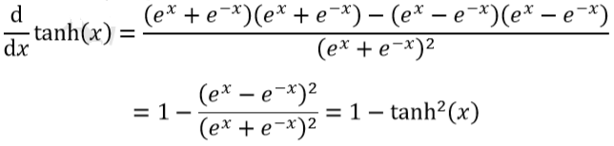

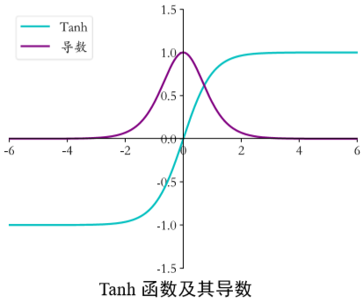

tanh 函数和 sigmoid 函数的曲线相对相似。但是它比sigmoid函数更有一些优势。

* 当输入较大或较小时，输出几乎是平滑的并且梯度较小，这不利于权重更新。二者的区别在于输出间隔，tanh的输出间隔为1，并且整个函数以0为中心，比sigmoid函数更好；
* 在tanh图中，负输入将被强映射为负，而零输入被映射为接近零。

注意：在一般的二元分类问题中，tanh 函数用于隐藏层，而sigmoid函数用于输出层，但这并不是固定的，需要根据特定问题进行调整。

### 3.8.1 实践

在 TensorFlow 中，可以通过 tf.nn.tanh 实现 tanh 函数，代码如下：

|  |
| --- |
| tf.nn.tanh(x) # 通过 tanh 激活函数 |

在 Numpy 中，借助于 Sigmoid 函数实现 Tanh 函数的导数，代码如下：

|  |
| --- |
| def sigmoid(x): # sigmoid 函数实现  return 1 / (1 + np.exp(-x))    def tanh(x): # tanh 函数实现  return 2*sigmoid(2*x) - 1    def derivative(x): # tanh 导数实现  return 1-tanh(x)**2 |

## 3.9 Softmax

Softmax函数常用语多分类问题，其输出值𝑜𝑖 ∈ [0,1]，且所有输出值之和为 1。其函数定义为：

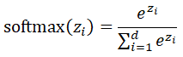

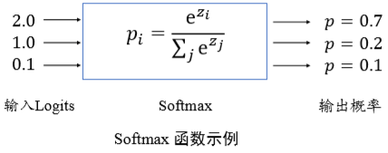

对于 Softmax 函数，，下面我们根据𝑖 = 𝑗和𝑖≠𝑗来分别推导Softmax函数的梯度。

当𝑖 = 𝑗时。Softmax函数的偏导数𝜕𝑝𝑖/𝜕𝑧，可以展开为：

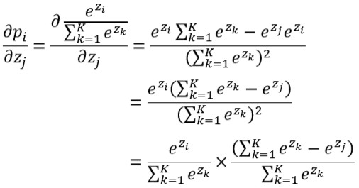

可以看到，上式是概率值𝑝𝑖和1 − 𝑝的相乘，同时满足𝑝𝑖 = 𝑝j。因此𝑖 = 𝑗时，Softmax函数的偏导数𝜕𝑝𝑖/ 𝜕𝑧为：

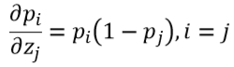

当𝑖≠𝑗时。Softmax函数的偏导数𝜕𝑝𝑖/𝜕𝑧，可以展开为：

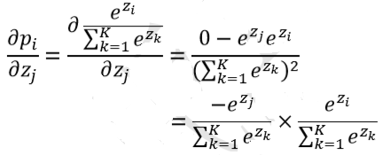

即：

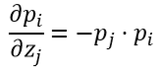

基于上面的推导，Softmax偏导数表达式如下：

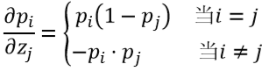

### 3.9.1 Softmax优缺点

Softmax 激活函数的主要缺点是：

* 在零点不可微；
* 负输入的梯度为零，这意味着对于该区域的激活，权重不会在反向传播期间更新，因此会产生永不激活的死亡神经元。

### 3.9.2 实践

在 TensorFlow 中，可以通过 tf.nn.softmax 实现 Softmax 函数，代码如下：

|  |
| --- |
| z = tf.constant([2.,1.,0.1])  tf.nn.softmax(z) # 通过 Softmax 函数 |

在 Softmax 函数的数值计算过程中，容易因输入值偏大发生数值溢出现象；在计算交 叉熵时，也会出现数值溢出的问题。为了数值计算的稳定性，TensorFlow 中提供了一个统一的接口，将 Softmax 与交叉熵损失函数同时实现，同时也处理了数值不稳定的异常，一般推荐使用这些接口函数，避免分开使用 Softmax 函数与交叉熵损失函数。函数式接口为 tf.keras.losses.categorical_crossentropy(y_true, y_pred, from_logits=False)，其中 y_true 代表了 One-hot 编码后的真实标签，y_pred 表示网络的预测值，当 from_logits 设置为 True 时， y_pred 表示须为未经过 Softmax 函数的变量 z；当 from_logits 设置为 False 时，y_pred 表示 为经过 Softmax 函数的输出。为了数值计算稳定性，一般设置 from_logits 为 True，此时 tf.keras.losses.categorical_crossentropy 将在内部进行 Softmax 函数计算，所以不需要在模型中显式调用Softmax函数，例如。

|  |
| --- |
| z = tf.random.normal([2,10]) # 构造输出层的输出  y_onehot = tf.constant([1,3]) # 构造真实值  y_onehot = tf.one_hot(y_onehot, depth=10) # one-hot 编码  # 输出层未使用 Softmax 函数，故 from_logits 设置为 True  # 这样 categorical_crossentropy 函数在计算损失函数前，会先内部调用 Softmax 函数  loss = keras.losses.categorical_crossentropy(y_onehot,z,from_logits=True)  loss = tf.reduce_mean(loss) # 计算平均交叉熵损失 |

除了函数式接口，也可以利用 losses.CategoricalCrossentropy(from_logits)类方式同时实 现 Softmax 与交叉熵损失函数的计算，from_logits 参数的设置方式相同。例如：

|  |
| --- |
| # 创建 Softmax 与交叉熵计算类，输出层的输出 z 未使用 softmax  criteon = keras.losses.CategoricalCrossentropy(from_logits=True)  loss = criteon(y_onehot,z) # 计算损失 |

## 3.10 交叉熵

交叉熵损失函数通常用于分类问题，其公式化描述如下：

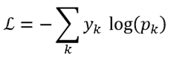

交叉熵损失函数求导过程如下：

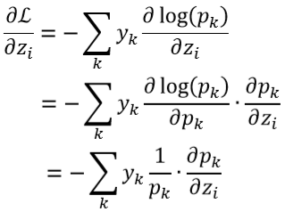

其中𝜕𝑝𝑘/𝜕z𝑖，即为上面推导的 Softmax 函数的偏导数。将求和符号拆分为𝑘 = 𝑖以及𝑘≠𝑖的两种情况，并代入𝜕𝑝𝑘/ 𝜕z𝑖求解的公式，可得

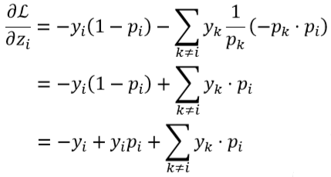

提供公共项𝑝𝑖，可得：

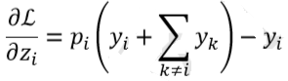

特别地，对于分类问题中标签𝑦通过One-hot编码的方式，则有如下关系：

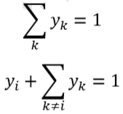

因此交叉熵的偏导数可以进一步简化为：

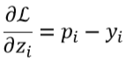

## 3.11 Swish

函数表达式：y = x * sigmoid (x)

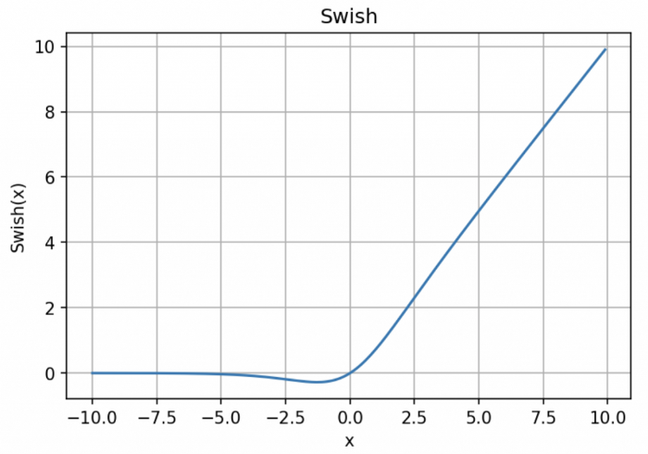

Swish的设计受到了 LSTM 和高速网络中 gating 的sigmoid函数使用的启发。使用相同的gating值来简化gating机制，这称为self-gating。

self-gating 的优点在于它只需要简单的标量输入，而普通的gating则需要多个标量输入。这使得诸如Swish之类的self-gated激活函数能够轻松替换以单个标量为输入的激活函数（例如ReLU），而无需更改隐藏容量或参数数量。

Swish激活函数的主要优点如下：

* 「无界性」有助于防止慢速训练期间，梯度逐渐接近0并导致饱和；（同时，有界性也是有优势的，因为有界激活函数可以具有很强的正则化，并且较大的负输入问题也能解决）；
* 导数恒 > 0；
* 平滑度在优化和泛化中起了重要作用。

## 3.12 Maxout

在Maxout层，激活函数是输入的最大值，因此只有2个maxout节点的多层感知机就可以拟合任意的凸函数。

这个函数不常用，就先不总结了。

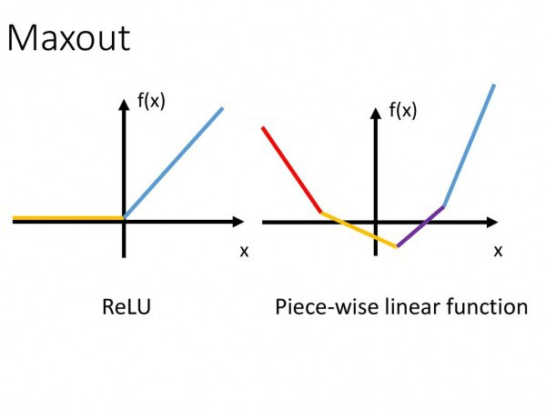

## 3.13 Softplus

Softplus函数公式如下：



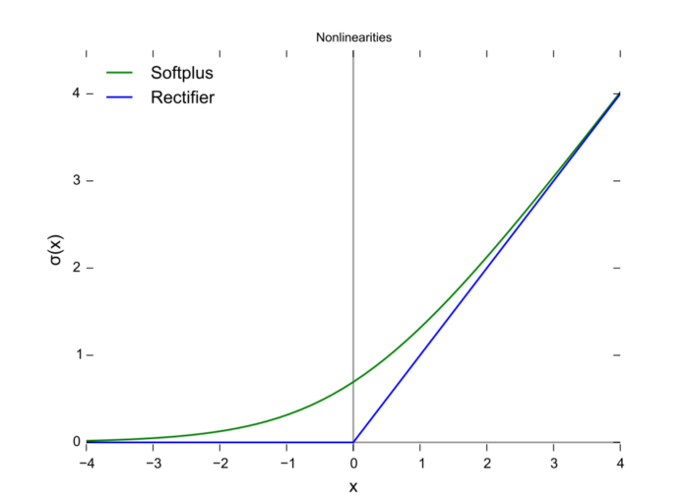

Softplus函数的导数为：

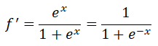

Softplus函数类似于ReLU函数，但是相对较平滑，像ReLU一样是单侧抑制。它的接受范围很广：(0, + inf)。

# 4 小结

激活函数一共有20+种，这里只列出了常见的几种，更全的激活函数请见：

https://mp.weixin.qq.com/s?__biz=Mzg4MzU1NjQ2Mw==&mid=2247490919&idx=1&sn=c5a2f635611ea8429cdd100f97eed6cb&source=41#wechat_redirect

参考：

龙书。TensorFlow2.0

<https://mp.weixin.qq.com/s/Eo2mnlzkx9byLg4uR69Dhw>

<https://mp.weixin.qq.com/s?__biz=Mzg4MzU1NjQ2Mw==&mid=2247490919&idx=1&sn=c5a2f635611ea8429cdd100f97eed6cb&source=41#wechat_redirect>